펌프 유지 관리 지침서
(인라인펌프)

- 제품 사양
구분 |  | 표준사양 | 선택사양
액질/ 온도 |  | 청수, 최대 90 C | 청수, 140C
운전범위 | 유량 | 10LPM ~ 10000LPM | -
운전범위 | 양정 | 5 ~ 55M | -
운전범위 | 동력 | 1 ~ 100HP | -
구조 | 축 | 펌프 모터 카플링 결합형 | -
구조 | 회전차 | CLOSE TYPE | -
구조 | 축봉장치 | MECHANICAL SEAL | -
재질 | 케이싱 | GC200 | GCD450, STS304, STS316
재질 | 회전차 | GC200 | BC6, STS304, STS316
재질 | 축 | STS304 | STS 316
재질 | 메카니컬 씰 | Sic/Carbon | Sic/Sic
재질 | 모터브라케트 | GC200 | -
모타 | 상극/회전수 | 3상/4극 1750LPM | 3상/2극 3450LPM
모타 | 주파수 | 60Hz | 50Hz
모타 | 전아 | 1HP ~ 10HP : 220/380V
모타 | 전아 | 15HP 이상 : 380V
모타 | 형식 | TEFC

- 펌프 모델 및 제조번호
2-1. 모델 명칭
E 160 – 40
펌프종류 임펠러SIZE 토출구경
2-2. 제조번호
- 제조번호는 알파벳 2자, 아라비아문자 5자로 이루어진다.
E P 12345
펌프종류 제조년도 제조번호

- 사용 분야
3-1. 지역 난방을 포함한 난방 순환용
3-2. 공조 시스템의 순환용
3-3. 냉각수 순환등 액체의 순환용
3-4. 산업 설비 시스템에서의 액체의 순환 이송 및 가압용
3-5. 급수 시스템의 액체 이송 및 가압용

- 운반 및 취급
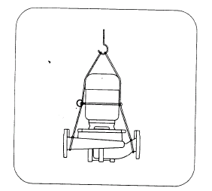
* 펌프는 그림 1과 같이 로프등을 이용하여
들어 올리거나 운반해야 합니다.

* 모터에 인양 고리가 공급되는데. 이 인양고리로
펌프와 모터 전체를 들어 올리시지 말길 바랍니다.

그림 1

- 설치
- 펌프는 통풍이 잘되고, 건조하며 결빙이 되지 않는 곳에 설치하여야 합니다.
- 취급액체가 고온일 경우에는 펌프에 사람이 접촉하게 되면 위험하므로, 특히 주의
하여야 합니다.
- 점검/수리를 하기 위하여 최소한 펌프 설치 후에 모타 측에 여유가 있어야 합니다.
- 5HP 이하의 모타가 장착된 펌프는 300mm 이상의 여유가 필요합니다.
- 7.5HP 이상의 모타가 장착된 펌프는 1m 이상의 여유가 필요합니다.
- 펌프를 배관에 설치할 때 펌프의 흡입 토출 방향을 확인하여 설치하여야 합니다.
- 펌프는 크기에 따라 배관에 수평 수직 어느 방향으로도 설치가 가능합니다.
(그림2,그림3) 하지만 그림4와 같이 모터가 평면 아래로 향하도록 설치해서는 안됩니다.

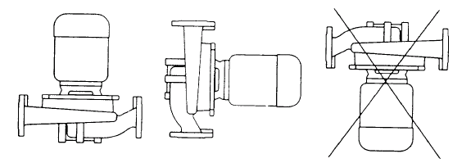
그림 2 그림 3 그림4

- 15HP 이상의 모터가 장착되는 경우는 모타가 위쪽을 향하도록하는 수평설치만(그림2)
- 그림3으로 설치하실려면 적당한 지지대로 지지해 주어야 합니다.
- 시운전
6-1. 모터결선은 전기 기술자에 의해 연결되어야 합니다. 펌프는 외부 단자와
결선되어야하며, 또한 명판에 표시되어 있는 전압, 주파수가 전원과 일치되는가
확인합니다. 3상 모타는 기동 조작반과 반드시 연결되어야 합니다.
결선은 명판에 있는 결선도에 따라 연결되어야 합니다.
6-2. 펌프의 기동전에 반드시 마중물을 투입하고, 에어를 빼주어야 합니다.
* 저수조의 수위가 펌프 입구보다 높은 경우에는 토출측 밸브를 잠그고 공기를
빼어주어야 합니다.
6-3. 토출측 밸브를 잠그고 흡입측 밸브를 열고, 공기빼기 나사를 열어줍니다. 펌프의
설치 조건에 따라 펌프 플랜지의 한쪽 플러그를 제거한 후, 프라이밍 플러그를 통하여
물을 충만시키고, 프라이밍 플러그를 잠그고, 공기빼기 나사를 닫아줍니다.
* 프라이밍 장치는 펌프 흡입쪽에 설치되어야 한다.
6-4. 펌프내에 물을 충만시킨후 회전 방향의 확인을 위해 펌프를 2~3초간 운전해 봅니다.
* 모타의 회전방향은 모터 위에서 팬을 보았을 때 시계방향입니다.
6-5. 펌프 운전전 흡입측 밸브를 완전히 열고 토출측 밸브는 완전히 닫습니다. 펌프를
기동시킨후 공기빼기 구멍에서 일정한 유량이 분출될 때 까지 공기 빼기 나사를 풀면서
공기빼기 작업을 합니다. 배관내에 액체가 충만해지면 토출측 밸브를 조금씩 열어서
완전히 개방합니다.
6-6. 모터의 소비전류를 측정하여 모터 명판에 정격전류와 비교합니다. 이때 부하가
걸린다면 토출배관을 잠궈서 모터에 과부하가 걸리지 않도록 합니다.

- 유지보수
7-1. 동절기에 사용하지 않는 펌프는 손상되지 않도록 물을 빼내주어야 합니다.
7-2. 물없이 기동해서는 안됩니다.
7-3. 과부하시 운전은 삼가해 주십시오.

